**ĐẠI HỌC QUỐC GIA TP. HỒ CHÍ MINH**

**TRƯỜNG ĐẠI HỌC CÔNG NGHỆ THÔNG TIN**

**PHÁT TRIỂN ỨNG DỤNG TRÊN THIẾT BỊ DI ĐỘNG**

**NT118.J21**

**BÁO CÁO ĐỒ ÁN**

**ỨNG DỤNG DI ĐỘNG ĐIỀU KHIỂN XE TỪ XA QUA WIFI**



**Lâm Tiên Điền An 15520002**

**Huỳnh Tiến Đạt 15520101**

**Nguyễn Công Trí Nhân 15520567**

**GIẢNG VIÊN HƯỚNG DẪN**

**Thái Huy Tân**

**TP. HỒ CHÍ MINH, 2019**

MỤC LỤC

**Danh mục Hình ảnh** 4

**TỔNG QUAN ĐỀ TÀI** 5

**PHẦN I. CƠ SỞ LÝ THUYẾT** 5

**Chương 1.** **ANDROID** 5

**1.** **Tổng quan về hệ điều hành Android** 5

**1.1.** **Tổng quan** 5

**1.2.** **Mức độ phổ biến của Android** 5

**2.** **Một số công nghệ đáng chú ý được sử dụng** 5

**2.1.** **JoystickView** 5

**2.2.** **Accelerometer** 6

**Chương 2.** **WEB SERVER & DATABASE** 8

**1.** **Tổng quan về web server** 8

**2.** **Tương tác với server** 8

**2.1.** **Giao thức HTTP** 8

**2.2.** **Giao thức TCP** 8

**3.** **Database** 8

**Chương 3.** **ARDUINO & XE ĐIỀU KHIỂN** 10

**1.** **Arduino** 10

**2.** **Xe điều khiển** 11

**2.1.** **Cấu tạo** 11

**2.2.** **Nguyên lý hoạt động** 14

**PHẦN II. PHÂN TÍCH VÀ THIẾT KẾ HỆ THỐNG** 15

**Chương 1. KIẾN TRÚC HỆ THỐNG** 15

**1.** **Tổng quan hệ thống** 15

**2.** **Kiến trúc hệ thống của ứng dụng** 16

**2.1.** **Kiến trúc chức năng quản lý tài khoản** 16

**2.2.** **Kiến trúc expandable listview** 17

**Chương 2.** **THIẾT KẾ** 18

**1.** **Mô Hình use case** 18

**2.** **Sequence diagram** 19

**2.1.** **Đăng nhập** 19

**3.2.** **Đăng ký** 20

**3.3.** **Đổi mật khẩu** 21

**3.5.** **Điều khiển xe** 23

**3.6. Tính năng an toàn** 24

**4.** **Một số tính năng khác** 25

**4.1.** **Dark mode** 25

**PHẦN III. HIỆN THỰC ỨNG DỤNG** 26

**Chương 1. WEB** 26

**Chương 2. Ứng dụng** 32

**PHẦN IV. TỔNG KẾT VÀ HƯỚNG PHÁT TRIỂN** 41

**1.** **Tổng kết** 41

**2.** **Hướng phát triển** 41

# **Danh mục hình ảnh**

Hình 1.1.1 JoystickView 7

Hình 1.1.2 Accelerometer 7

Hình 1.3.1 Arduino Uno 10

Hình 1.3.2 Xe điều khiển 11

Hình 1.3.3 Sơ đồ nguyên lý 11

Hình 1.3.4 LED 12

Hình 1.3.5 LED Siêu sáng 12

Hình 1.3.6 Buzzer 12

Hình 1.3.7 Động cơ DC và mạch cầu H 13

Hình 1.3.8 ESP 8266 13

Hình 1.3.9 Cảm biến siêu âm 13

Hình 1.3.10 Nguồn 14

Hình 2.1.1Tổng quan hệ thống 15

Hình 2.1.2 Kiến trúc chức năng quản lý tài khoản 16

Hình 2.1.3 Kiến trúc expandable listview 17

Hình 2.2.1 Mô Hình use-case 18

Hình 2.2.2 Sequence diagram - Đăng nhập 19

Hình 2.2.3 Sequence diagram - Đăng ký 20

Hình 2.2.4 Sequence diagram - Đổi mật khẩu 21

Hình 2.2.5 Sequence diagram - :ấy thông tin xe và chọn xe 22

Hình 2.2.6 Sequence diagram - Điều khiển xe 23

Hình 2.2.7 Sequence diagram - Tính năng an toàn 24

Hình 3.1.1 Giao diện đăng nhập web 25

Hình 3.1.2 Giao diện chính trên Web 26

Hình 3.1.3 Trang Download 27

Hình 3.1.4 Giao diện quản lý người dùng 28

Hình 3.1.5 Giao diện quản lý xe 29

Hình 3.1.6 Giao diên thông tin admin 30

Hình 3.2.1 Giao diện đăng nhập trên ứng dụng 31

Hình 3.2.2 Giao diện đăng ký 32

Hình 3.2.3 Giao diện đổi mật khẩu 33

Hình 3.2.4 Giao diện chính 34

Hình 3.2.5 Giao diện điều khiển 35

Hình 3.2.6 Giao diện bar 35

Hình 3.2.7 Giao diện Car Status 36

Hình 3.2.8 Giao diện Connection Mode 37

Hình 3.2.9 Giao diện Control Mode 38

Hình 3.2.10 Giao diện Dark Mode 39

Hình 3.2.11 Giao diện Log Out 39

**TỔNG QUAN ĐỀ TÀI**

Ngày nay, điện thoại di động đã trở thành phương tiện không thể thiếu trong cuộc sống hằng ngày của chúng ta. Điện thoại không còn đơn thuần là dành cho những cuộc gọi hay nhắn tin nữa, yêu cầu chức năng của điện thoại ngày càng tăng, đa dạng và phong phú hơn. Trong đó không thể bỏ qua nhu cầu giải trí. Game trên điện thoại di động đang được phát triển cực kỳ mạnh mẽ trong thời buổi hiện nay. Với việc hệ thống phần cứng của điện thoại được phát triển qua mỗi năm. Điện thoại gần như có thể được coi là một chiếc máy tính thu nhỏ. Có thể “chiến” được nhiều game đòi hỏi cấu Hình cao với độ họa đẹp mắt.

Do nhu cầu giải trí hiện nay ngày càng tăng cao. Đòi hỏi các tổ chức công ty phải có hướng phát triển riêng và vượt bậc. Chính vì vậy chúng tôi đã chọn đi theo Hình thức giải trí kết hợp giữa thông tin ảo và thế giới thực.

Nội dung đồ án của chúng tôi thực hiện việc điều khiển một robot thông qua WiFi trên môi trường Android.

# **PHẦN I. CƠ SỞ LÝ THUYẾT**

## **Chương 1. ANDROID**

Android hiện là hệ điều hành di động phổ biến nhất hiện nay. Có mã nguồn mở và khả năng tùy biến cao.

### **Tổng quan về hệ điều hành Android**

* 1. **Tổng quan**

Android là một hệ điều hành có mã nguồn mở dựa trên nền tảng Linux được thiết kế dành riêng cho các thiết bị di động có màn Hình cảm ứng như điện thoại thông minh và máy tính bảng.

Android chính thức xuất hiện trên thị trường lần đầu tiên vào năm 2008.

Android có khả năng tùy biến cực kì phong phú do hệ điều hành mã nguồn mở, người dùng có thể thoải mái chia sẻ dữ liệu cho các thiết bị khác.

Tuy nhiên vấn đề bảo mật của Android chưa thực sự tốt vì đây là hệ điều hành mã nguồn mở.

Android gần như thay đổi hoàn toàn kể từ ngày ra mắt và nó tiếp tục phát triển với nhịp độ cao hơn nhiều so với các đối thủ khác.

* 1. **Mức độ phổ biến của Android**

Hiện nay, Android là hệ điều hành di động phổ biến nhất trên thế giới, có mặt trong rất nhiều thiết bị từ các nhà phát triển lớn như: SamSung, Sony, LG, BlackBerry, … cho đến các nhà phát triển không quá nổi tiếng.

Do vậy, các công ty phát triển về các ứng dụng android và lập trình viên về android ngày càng được đầu tư và phát triển.

Android có một kho ứng dụng đồ sộ, nhiều ứng dụng hữu ích.

Ngoài ra, bản chất mở của Android giúp nó xuất hiện trên các thiết bị điện tử khác, như laptop và netbook, smartbook, máy ảnh, đồng hồ thông minh, TV hay máy chơi game.

### **2. Một số công nghệ đáng chú ý được sử dụng**

2. 1. **JoystickView**

JoystickView: là một nút bấm đa hướng, khi ta chọn một điểm trong phạm vi của Joystick thì nó sẽ trả về các giá trị về góc và khoảng cách từ tâm của Joystick. Từ đây ta có thể suy ra hướng di chuyển để điều kiển xe.

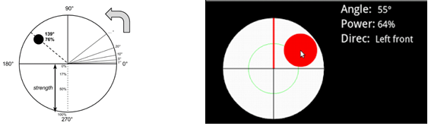

Hình 1.1.1 JoystickView

* 1. **Accelerometer**

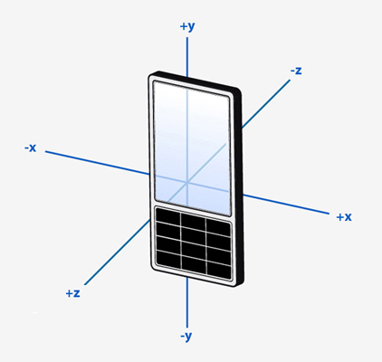

Hình 1.1.2 Accelerometer

Cảm biến gia tốc phụ trách việc đo đạc các chuyển động theo trục. Loại cảm biến này có thể được tìm thấy ở tất cả các chiếc điện thoại thông minh hiện tại, cũng như trong các thiết bị kiểm tra sức khỏe. Bên cạnh đó cảm biến gia tốc còn có trách nhiệm thông báo cho các ứng dụng điện thoại biết rằng, bạn đang cầm điện thoại như thế nào, quay đi đâu, chỉ hướng nào.

Thông qua cảm biến gia tốc ta có thể điều khiển chuyển động của xe bằng cách nghiêng điện thoại theo hướng tương ứng.

**Chương 2. WEB SERVER & DATABASE**

1. **Tổng quan về web server**

PHP (viết tắt hồi quy "PHP: Hypertext Preprocessor") là một ngôn ngữ lập trình kịch bản hay một loại mã lệnh chủ yếu được dùng để phát triển các ứng dụng viết cho máy chủ, mã nguồn mở, dùng cho mục đích tổng quát.

Nó rất thích hợp với web và có thể dễ dàng nhúng vào trang HTML. Do được tối ưu hóa cho các ứng dụng web, tốc độ nhanh, nhỏ gọn, cú pháp giống C và Java, dễ học và thời gian xây dựng sản phẩm tương đối ngắn hơn so với các ngôn ngữ khác nên PHP đã nhanh chóng trở thành một ngôn ngữ lập trình web phổ biến.

Ở đây, chúng ta dùng PHP để tạo web server để cung ấp các API cần thiết cho ứng dụng.

1. **Tương tác với server**

Ứng dụng sử dụng hai giao thức chính để giao tiếp với Server: HTTP và TCP.

* 1. **Giao thức HTTP**

HTTP (HyperText Transfer Protocol - Giao thức truyền tải siêu văn bản) là một trong các giao thức chuẩn về mạng Internet, được dùng để liên hệ thông tin giữa Máy cung cấp dịch vụ (Web server) và Máy sử dụng dịch vụ (client), là giao thức Client/Server dùng cho World Wide Web – WWW

HTTP là một giao thức ứng dụng của bộ giao thức TCP/IP (các giao thức nền tảng cho Internet).

Ở đây chúng tôi phần lớn sử dụng phương thức POST.

* 1. **Giao thức TCP**

TCP là một trong các giao thức cốt lõi của bộ giao thức TCP/IP. Sử dụng TCP, các ứng dụng trên các máy chủ được nối mạng có thể tạo các "kết nối" với nhau, mà qua đó chúng có thể trao đổi dữ liệu hoặc các gói tin.

Sử dụng Socket TCP để giao tiếp giữa các thiết bị thông qua Server. Server tạo ra luồng mới khi có ứng dụng hoặc robot kết nối vào. Để tín hiệu truyền được từ ứng dụng qua robot thì ta phải đồng bộ hóa 2 luồng này. Khi mà 2 luồng chưa được đồng bộ, ứng dụng vẫn có thể gửi các ký tự điều khiển lên Server, nhưng Server sẽ không truyền các tín hiệu đó xuống xe mà chỉ phản hồi lại ứng dụng

1. **Database**

Sử dụng MySQL để quản lý database.

MySQL là hệ quản trị cơ sở dữ liệu tự do nguồn mở phổ biến nhất thế giới và được các nhà phát triển rất ưa chuộng trong quá trình phát triển ứng dụng. Vì MySQL là cơ sở dữ liệu tốc độ cao, ổn định và dễ sử dụng, có tính khả chuyển, hoạt động trên nhiều hệ điều hành cung cấp một hệ thống lớn các hàm tiện ích rất mạnh.

Database có 3 bảng:

* AdminAccount: Lưu thông tin đăng nhập của admin
* UserAccount: Lưu thông tin đăng nhập của người dùng trên ứng dụng android
* Car: Lưu danh sách các xe cùng trạng thái của nó (Offline, Online, Busy)

**Chương 3. ARDUINO & XE ĐIỀU KHIỂN**

1. **Arduino**

Arduino giống như một máy tính nhỏ để người dùng có thể lập trình và thực hiện các dự án điện tử mà không cần phải có các công cụ chuyên biệt để phục vụ việc nạp code.

Phần cứng và phần mềm của Arduino đều là mã nguồn mở - các sơ đồ đều được chia sẻ công khai.

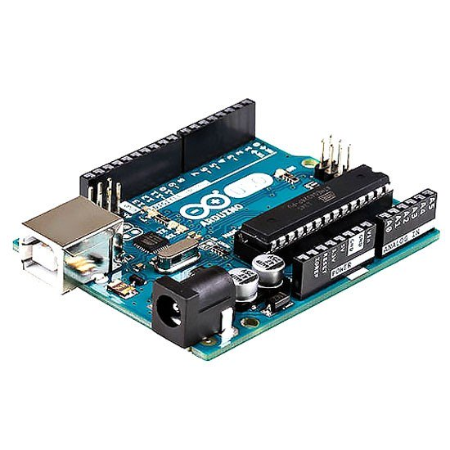

Hình 1.3.1 Arduino Uno

Arduino có thể hoạt động độc lập (như trong một robot) hoặc kết nối với một máy tính (do đó cho phép máy tính truy cập dữ liệu cảm biến từ thế giới bên ngoài và cung cấp thông tin phản hồi) hoặc kết nối với các Arduino hay thiết bị điện tử khác và các chip điều khiển.

1. 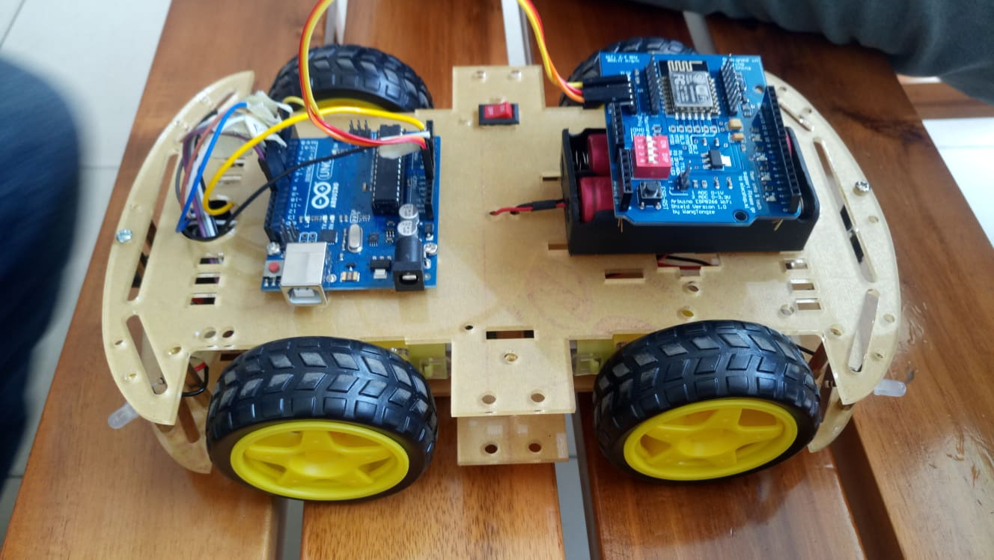**Xe điều khiển**

Hình 1.3.2 Xe điều khiển

* 1. **Cấu tạo**

Tất cả chức năng trên xe đề được điều khiển bởi vi xử lý Arduino Uno R3.

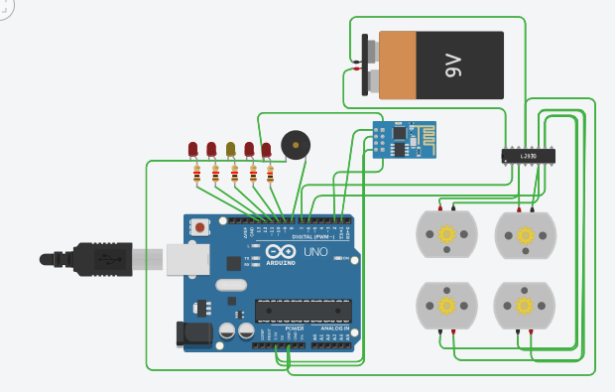

Hình 1.3.3 Sơ đồ nguyên lý

Led đơn: Dùng làm đèn xi nhan. Có cường độ sáng vừa



Hình 1.3.4 LED

Led siêu sáng: Dùng làm đèn chiếu sáng có cường độ sáng lớn

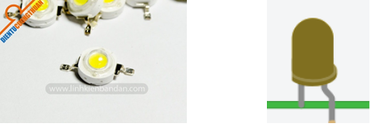

Hình 1.3.5 LED Siêu sáng

Buzzer: làm còi.

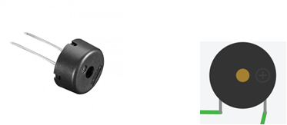

Hình 1.3.6 Buzzer

Motor DC & Mạch cầu H: Motor DC là một động cơ điện 1 chiều, có tốc độ quay nhanh. Mạch cầu H là một mạch gồm 4 "công tắc" được mắc theo hình chữ H. Bằng cách điều khiển 4 "công tắc" này đóng mở, ta có thể điều khiển được dòng điện qua động cơ => điều khiển tốc độ động cơ.

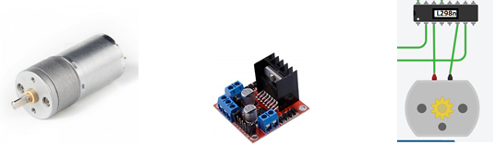

Hình 1.3.7 Động cơ DC và mạch cầu H

ESP8266: là một mạch vi điều khiển mà module Wifi tích hợp sẵn bên trong con vi điều khiển chính, có thể giúp chúng ta điều khiển các thiết bị điện tử.

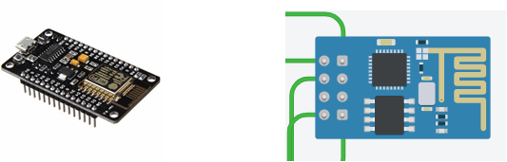

Hình 1.3.8 ESP 8266

Cảm biến siêu âm HC-SR04: được sử dụng để nhận biết khoảng cách từ vật thể đến cảm biến nhờ sóng siêu âm.

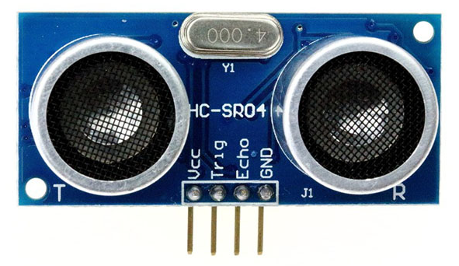

Hình 1.3.9. Cảm biến siêu âm

Pin: nguồn.

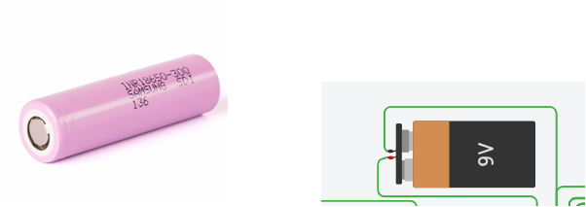

Hình 1.3.10 Nguồn

* 1. **Nguyên lý hoạt động**

Đèn xi nhan, đèn chiếu sáng và còi được kết nối vào các chân tín hiệu của Arduino để đóng, mở khi có tín hiệu.

Ta sử dụng 4 động cơ cho bốn bánh xe. Mỗi bên 2 bánh xe sẽ có chung một tần số điều khiển. Chuyển động của xe đi tới hoặc lui khi 4 bánh xe di chuyển cùng chiều. Chuyển động quay xe khi 4 bánh xe di chuyển trái chiều nhau. Hướng quay xe sẽ phụ thuộc vào bánh xe bên nào quay ngược. Ví dụ: khi 2 bánh bên phải đi tới, 2 bên bánh bên trái đi lùi thì xe sẽ quay qua bên trái.

Module WiFi ESP8266 sẽ được kết nối trực tiếp với mạch điều khiển Arduino thông qua UART. Module ESP8266 sẽ kết nối với Server thông qua TCP Soket và luôn trong trang thái đợi lệnh từ Server gửi xuống, khi nhận được lệnh sẽ gửi tín hiệu cho vi điều khiển trung tâm Arduino để thực hiện chức năng tương ứng.

# **PHẦN II. PHÂN TÍCH VÀ THIẾT KẾ HỆ THỐNG**

**Chương 1. KIẾN TRÚC HỆ THỐNG**

1. 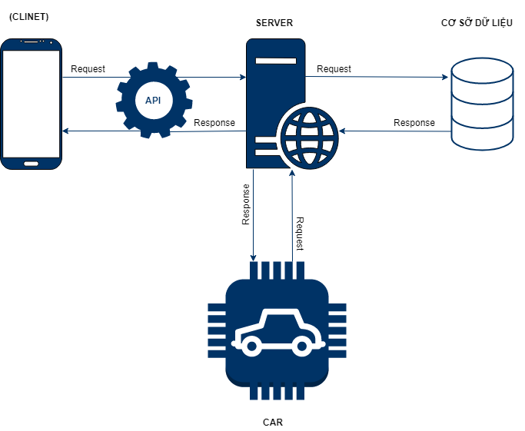**Tổng quan hệ thống**

Hình 2.1.1 Tổng quan hệ thống

1. **Kiến trúc hệ thống của ứng dụng**
   1. **Kiến trúc chức năng quản lý tài khoản**

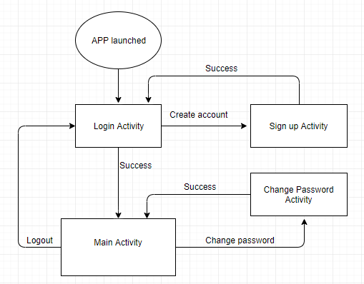

Hình 2.1.2 Kiến trúc chức năng quản lý tài khoản

* 1. **Kiến trúc expandable listview**

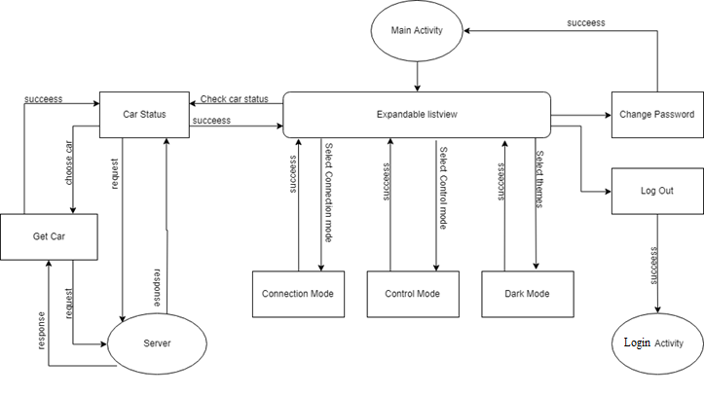

Hình 2.1.3 Kiến trúc expandable listview

## **Chương 2. THIẾT KẾ**

1. 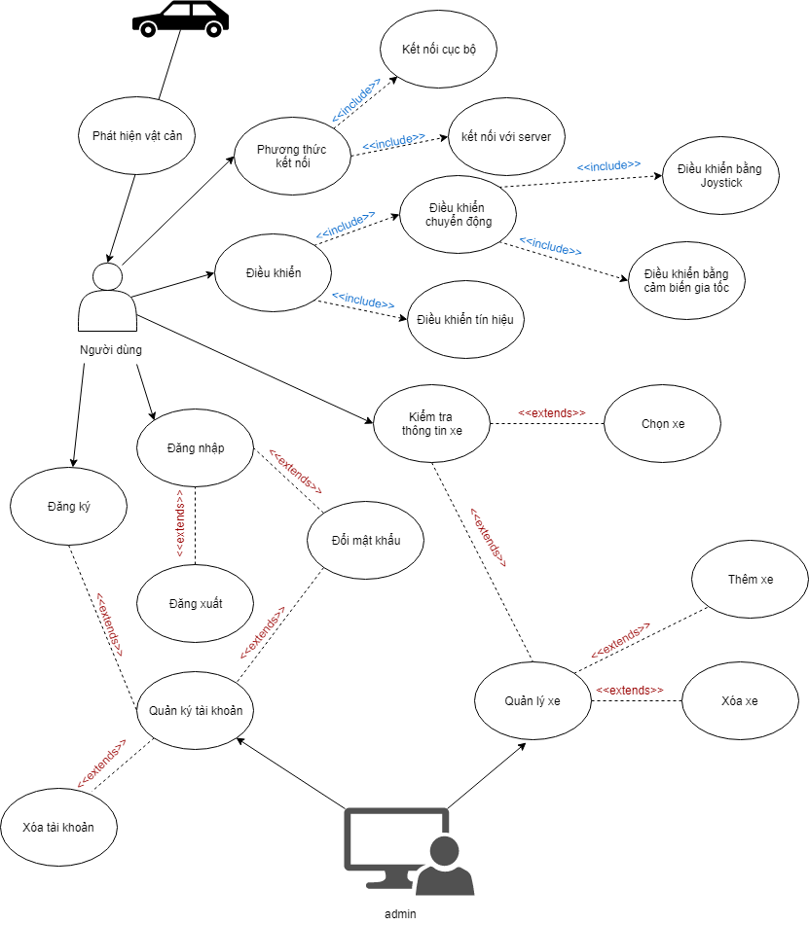**Mô Hình use case**

Hình 2.2.1 Mô Hình use-case

1. **Sequence diagram**
   1. **Đăng nhập**

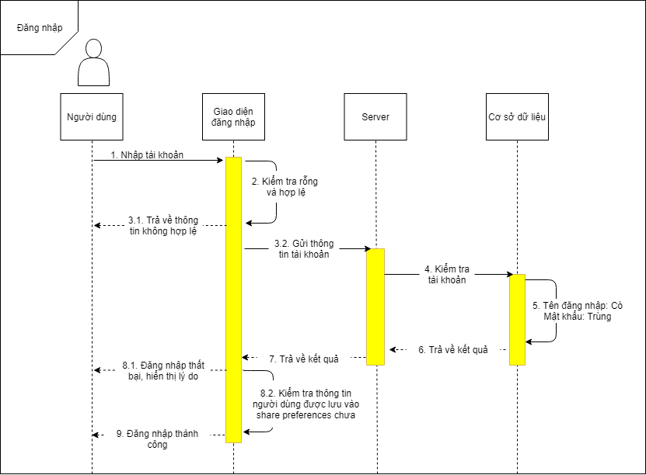

Hình 2.2.2 Sequence diagram - Đăng nhập

Các thành phần trong hệ thống trong chức năng đăng nhập: Giao diện đăng nhập, server, cơ sở dữ liệu.

Khái quát các bước trong chức năng đăng nhập dựa vào sơ đồ:

- Người dùng: Người dùng yêu cầu giao diện đăng nhập, nhập các thông tin tài khoản được yêu cầu để đăng nhập.

- Giao diện đăng nhập: Tiến hành kiểm tra tính hợp lệ của dữ liệu của người dùng nhập vào. Khi đảm bảo dữ liệu nhập vào hợp lệ mới tiến hành gửi thông tin tài khoản lên server.

-Server: Tiến hành kiểm tra tính hợp lệ của dữ liệu được gửi lên từ ứng dụng thông qua việc nhận kết quả kiểm tra từ cơ sở dữ liệu

- Cơ sở dữ liệu: tìm kiếm dữ liệu theo yêu cầu từ server, trả về dữ liệu được yêu cầu.

#### **3.2. Đăng ký**

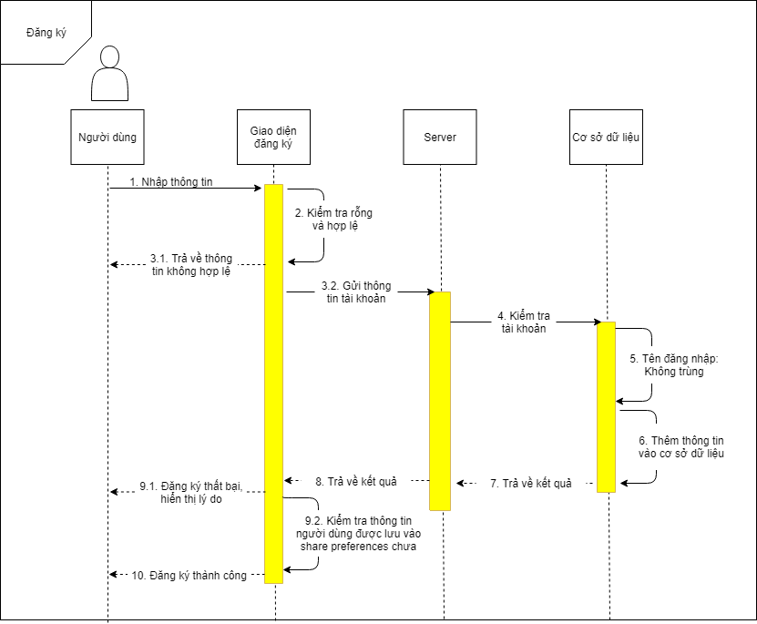

Hình 2.2.3 Sequence diagram - Đăng ký

Các thành phần trong hệ thống trong chức năng đăng ký: Giao diện đăng ký, server, cơ sở dữ liệu.

Khái quát các bước trong chức năng đăng ký dựa vào sơ đồ:

- Người dùng: Người dùng yêu cầu giao diện đăng ký, nhập các thông tin tài khoản được yêu cầu để đăng ký.

- Giao diện đăng ký: Tiến hành kiểm tra tính hợp lệ của dữ liệu của người dùng nhập vào. Khi đảm bảo dữ liệu nhập vào hợp lệ mới tiến hành gửi thông tin tài khoản lên server.

- Server: gửi cầu lên cơ sở dữ liệu và nhận kết quả trả về.

- Cơ sở dữ liệu: tìm kiếm dữ liệu theo yêu cầu từ server, nếu đúng điều kiện thì thêm thông tin và trả về dữ liệu được yêu cầu.

#### **3.3. Đổi mật khẩu**

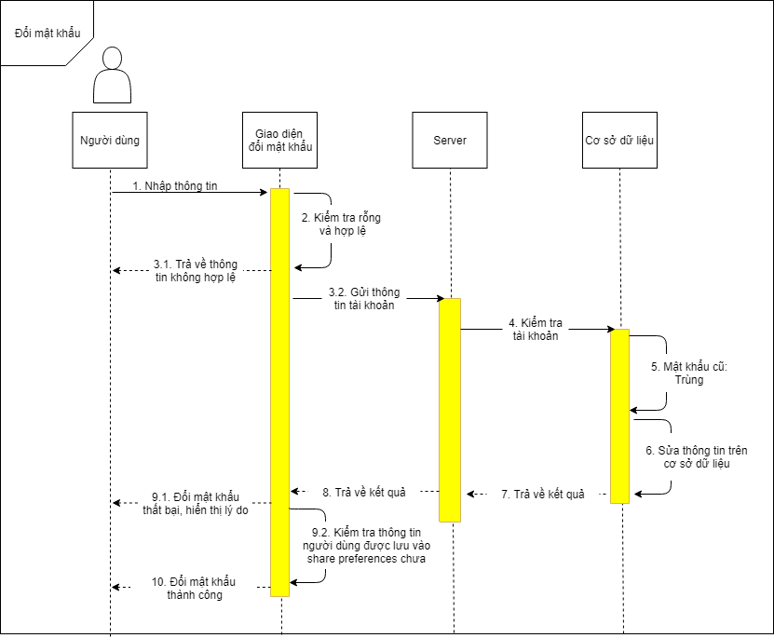

Hình 2.2.4 Sequence diagram - đổi mật khẩu

Các thành phần trong hệ thống trong chức năng đổi mật khẩu: Giao diện đổi mật khẩu, server, cơ sở dữ liệu.

Khái quát các bước trong chức năng đổi mật khẩu dựa vào sơ đồ:

- Người dùng: Người dùng yêu cầu giao diện đổi mật khẩu, nhập các thông tin tài khoản được yêu cầu để đổi mật khẩu.

- Giao diện đổi mật khẩu: Tiến hành kiểm tra tính hợp lệ của dữ liệu của người dùng nhập vào. Khi đảm bảo dữ liệu nhập vào hợp lệ mới tiến hành gửi thông tin tài khoản lên server.

- Server: gửi cầu lên cơ sở dữ liệu, và nhận kết quả trả về.

- Cơ sở dữ liệu: tìm kiếm dữ liệu theo yêu cầu từ server, nếu đúng điều kiện thì sửa thông tin và trả về dữ liệu được yêu cầu.

**3.4. Lấy thông tin xe và chọn xe**

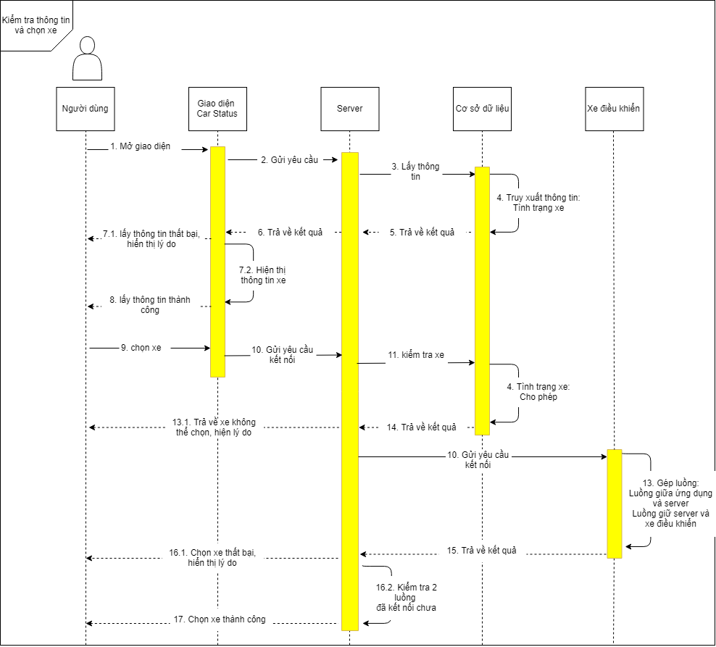

Hình 2.2.5 sequence diagram - lấy thông tin xe và chọn xe

Các thành phần trong hệ thống trong chức năng lấy thông tin xe và chọn xe: Giao diện Car Status, server, cơ sở dữ liệu.

Khái quát các bước trong chức năng lấy thông tin xe và chọn xe:

- Người dùng: Người dùng mở giao diện Car Status. Đợi phản hồi kết quả từ server rồi chọn xe.

- Giao diện Car: Gửi một yêu cầu lấy thông tin xe lên server thông qua API, hiện thị kết quả về thông tin xe và gửi một yêu cầu kết nối với xe lên server.

- Server: Tiến hành kiểm tra thông tin xe thông qua việc nhận kết quả kiểm tra từ cơ sở dữ liệu.

- Cơ sở dữ liệu: tìm kiếm dữ liệu theo yêu cầu từ server, trả về dữ liệu được yêu cầu.

- Xe điều khiển: Gửi thông tin đến server để cập nhật trạng thái là đang online hay đang được chọn.

#### **3.5. Điều khiển xe**

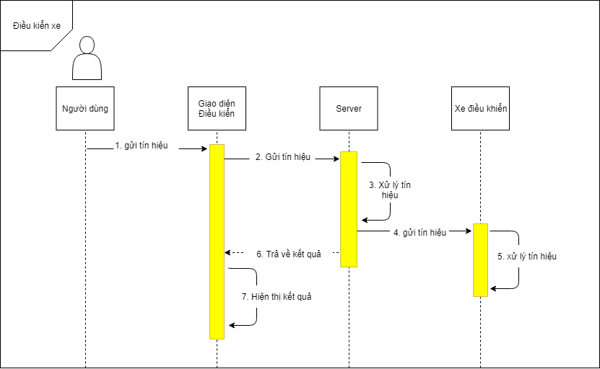

Hình 2.2.6 sequence diagram - điều khiển xe

Các thành phần trong hệ thống trong chức năng điều khiển: Giao diện điều khiển, server, Xe điều khiển.

Khái quát các bước trong chức năng điều khiển:

- Trạng thái: Xe đã được kết nối thành công thông qua bước chọn xe. Lúc này xe và ứng dụng sẽ kết nối liên tục thông qua server.

- Người dùng: Gửi các tín hiệu điều khiển.

- Giao diện Car: Gửi một tín hiệu điều khiển server thông qua API. Hiện thị các thông tin trả về.

- Server: Xử lý các tín hiệu được nhận từ ứng dụng. Gửi trả về thông tin cho ứng dụng và tín hiệu cho xe

- Xe điều khiển: Nhận và thực hiện hành động theo tín hiệu.

#### **3.6. Tính năng an toàn**

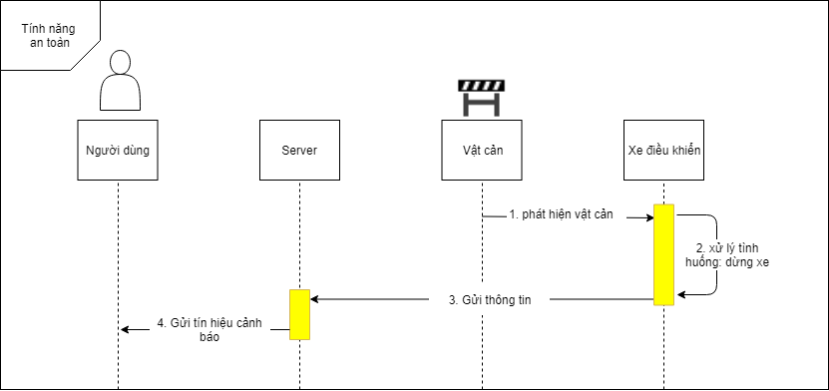

Hình 2.2.7 sequence diagram - tính năng an toàn

Các thành phần trong hệ thống trong tính năng an toàn: Server, xe điều khiển

Khái quát các bước trong Tính năng an toàn:

- Trạng thái: Xe đang được vận hành

- Xe điều khiển: Phát hiện vật cản. Xe sẽ dừng lại và phát một thông báo lên server.

- Server: Xử lý thông báo nhận từ xe. Gửi thông báo đến điện thoại cho người dùng.

### **4. Một số tính năng khác**

#### **4.1. Dark mode**

Tạo nền tối. Thay vì các ký tự đen hiển thị trên một nền màu trắng, ta sẽ thấy một nền màu đen với các ký tự trắng. Việc điều chỉnh giao diện hợp lý có thể giúp cho mắt đỡ mỏi hơn trong một số trường hợp.

**PHẦN III. HIỆN THỰC ỨNG DỤNG**

## **Chương 1. WEB**

Giao diện trên web chỉ được sử dụng bởi admin dùng để quản lý tài khoản và thiết bị.

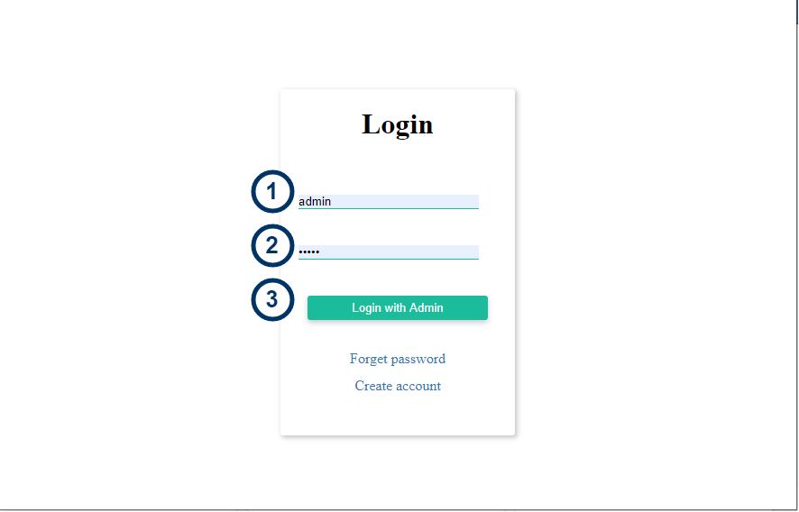

Hình 3.1.1 Giao diện đăng nhập web

Mục đích: Xác thực để vào khu vực quản trị của admin

Điều hướng và tương tác:

- (1): Nhập tên tài khoản.

- (2): Nhập mật khẩu.

- (3): Sau khi nhấn vào nút login. Kiểm tra thông tin, nếu đúng tiến hành đi tới trang quản trị

• Trường hợp xảy ra lỗi, ứng dụng sẽ thông báo lỗi đến cho người dùng.

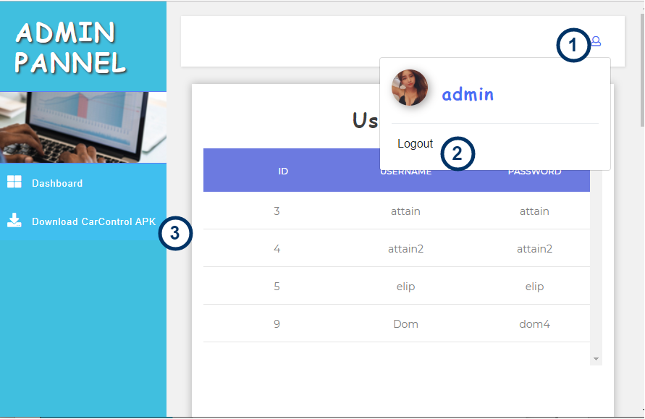

Hình 3.1.2 Giao diện chính trên Web

Mục đích: Giao diện chính.

Điều hướng và tương tác:

- (1): Chọn các tác vụ liên quan tới tài khoản admin hiện tại.

- (2): Đăng xuất.

- (3): Chuyển qua trang Download file APK của ứng dụng điều khiển xe.

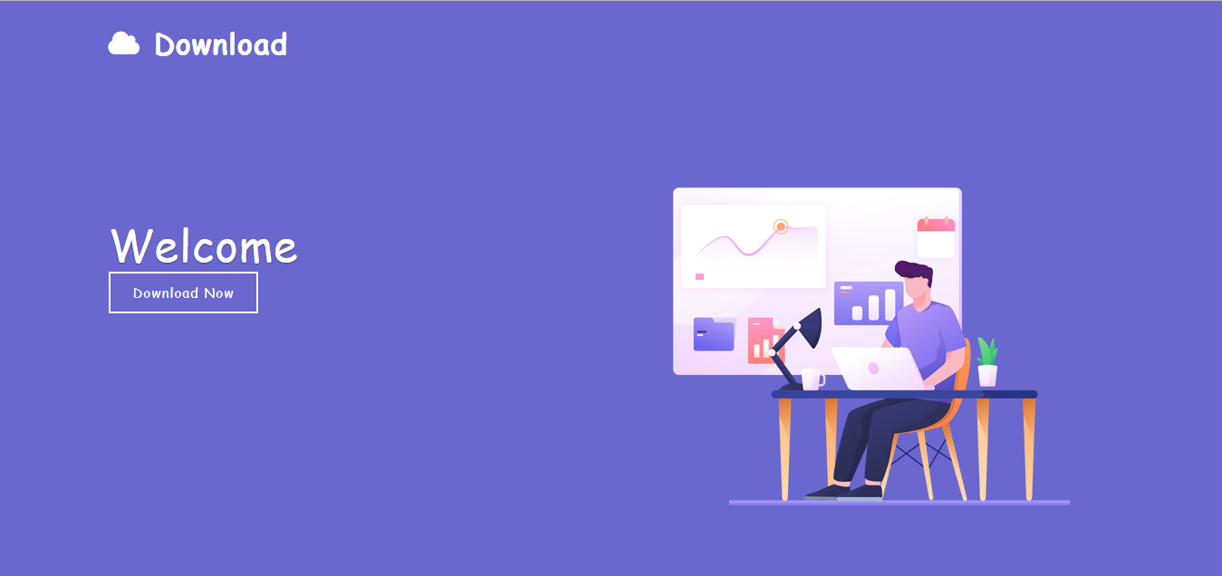

Hình 3.2.3. Trang Download

Mục đích: Trang Download ứng dụng

Điều hướng và tương tác người dùng:

- Chọn *Download Now* để download file APK.

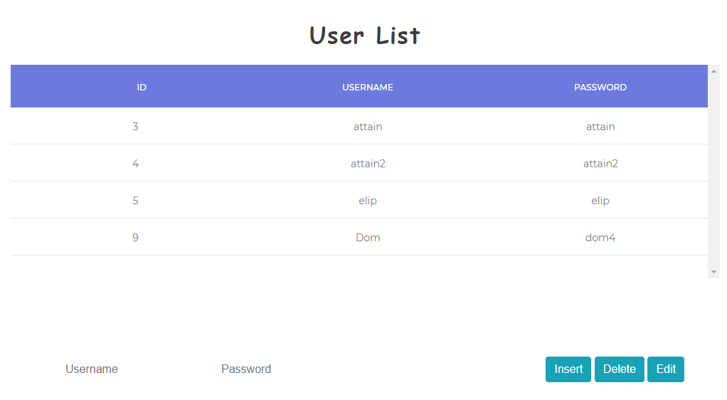

Hình 3.1.4 Giao diện quản lý người dùng

Mục đích: Quản lý người dùng

Điều hướng và tương tác:

* Chọn *Insert* để thêm người dùng.
* Chọn *Delete* để xóa người dùng đang được chọn.
* Chọn *Edit* để sửa thông tin người dùng đang được chọn.

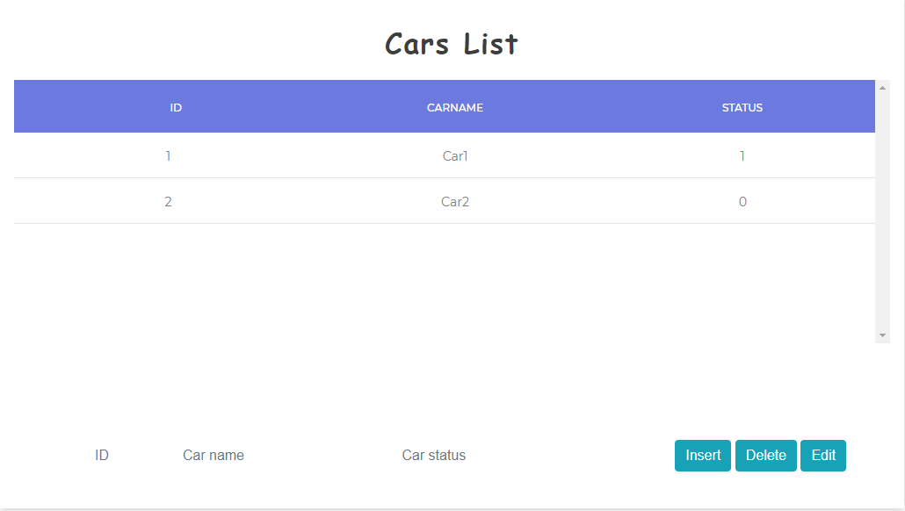

Hình 3.1.4 Giao diện quản lý xe

Mục đích: Quản lý xe.

Điều hướng và tương tác:

* Chọn *Insert* để thêm xe.
* Chọn *Delete* để xóa xe đang được chọn.
* Chọn *Edit* để sửa thông tin xe đang được chọn.

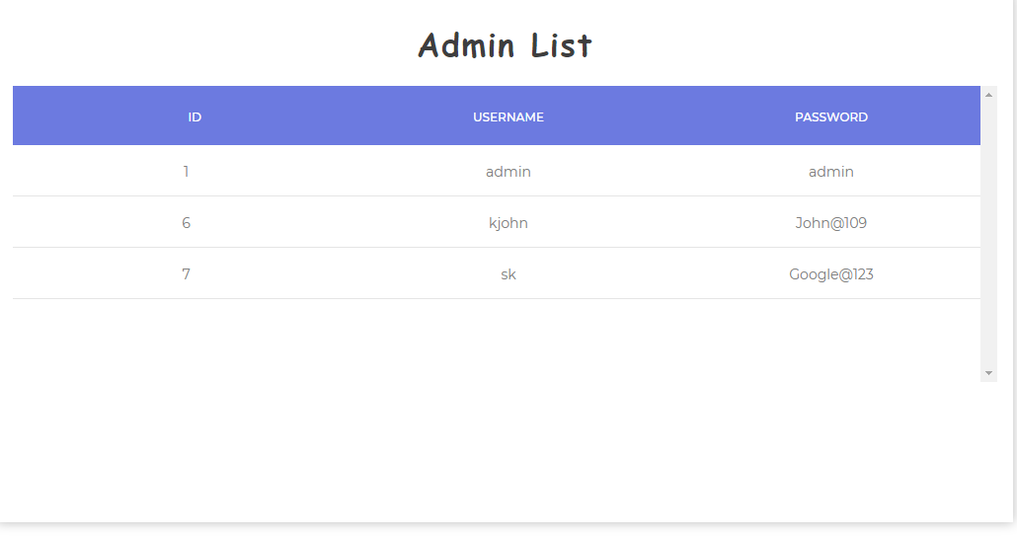

Hình 3.1.5 Giao diện thông tin admin

Mục đích: Để xem thông tin tài khoản của admin

## **Chương 2. Ứng dụng**

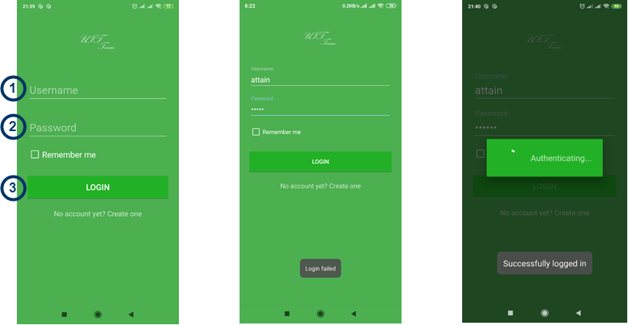

Hình 3.2.1 Giao diện đăng nhập trên ứng dụng

Mục đích: Xác thực người dùng.

Điều hướng và tương tác:

* (1): Người dùng nhập tên đăng nhập.
* (2): Người dùng nhập mật khẩu.
* (3): Sau khi người dùng ấn *LOGIN* ứng dụng sẽ kiểm tra những thông tin người dùng. Nếu nhập sai thì ứng dụng sẽ báo lỗi. Nếu nhập đúng ứng dụng sẽ tiến hành chuyển sang màn hình điều khiển xe.

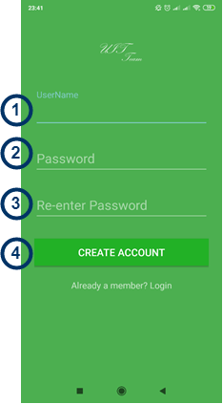

Hình 3.2.2 Giao diện đăng ký

Mục đích: Đăng ký tài khoản.

Điều hướng và tương tác:

* (1): Người dùng nhập tên đăng nhập.
* (2): Người dùng nhập mật khẩu.
* (3): Người dùng nhập lại mật khẩu một lần nữa.
* (4): Sau khi người dùng ấn *CREATE ACCOUNT* ứng dụng sẽ kiểm tra những thông tin người dùng. Nếu nhập sai thì ứng dụng sẽ báo lỗi. Nếu nhập đúng ứng dụng sẽ tiến hành tạo tài khoản mới.

Mục đích: Đổi mật khẩu tài khoản. 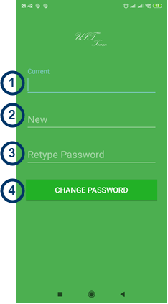

Hình 3.2.3 Giao diện đổi mật khẩu

Điều hướng và tương tác:

* (1): Người dùng nhập mật khẩu hiện tại.
* (2): Người dùng nhập mật khẩu mới mà mình muốn đổi.
* (3): Người dùng nhập lại mật khẩu một lần nữa.
* (4): Sau khi người dùng ấn *CHANGE PASSWORD* ứng dụng sẽ kiểm tra những thông tin người dùng. Nếu nhập sai thì ứng dụng sẽ báo lỗi. Nếu nhập đúng ứng dụng sẽ tiến hành đổi mật khẩu.

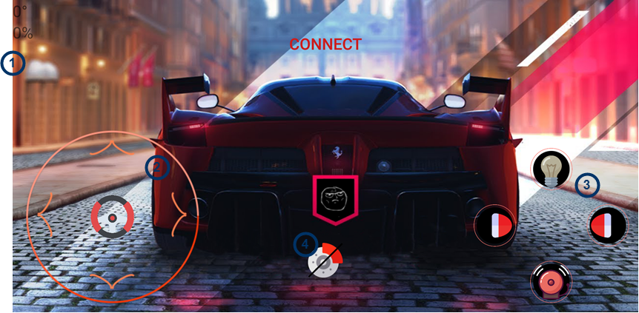

Hình 3.2.4 Giao diện chính

Mục đích: Đây là giao diện chính của ứng dụng. Cũng có thể thấy đây là giao diện điều khiển xe.

Điều hướng và tương tác:

* (1): Tại đây bạn có thể mở một *Navigation bar.*
* (2): *JoystickView* để nhận tín hiệu điều khiển chuyển động.
* (3): *CircleButton* để gửi tín hiệu điều khiển tín hiệu của xe (còi, xi nhan, đèn).
* (4): Khóa an toàn. Công dụng để khóa di chuyển của *JoystickView* và cảm biến gia tốc.

Đây là hình ảnh giao diện điều khiển khi đã được kết nối với server.

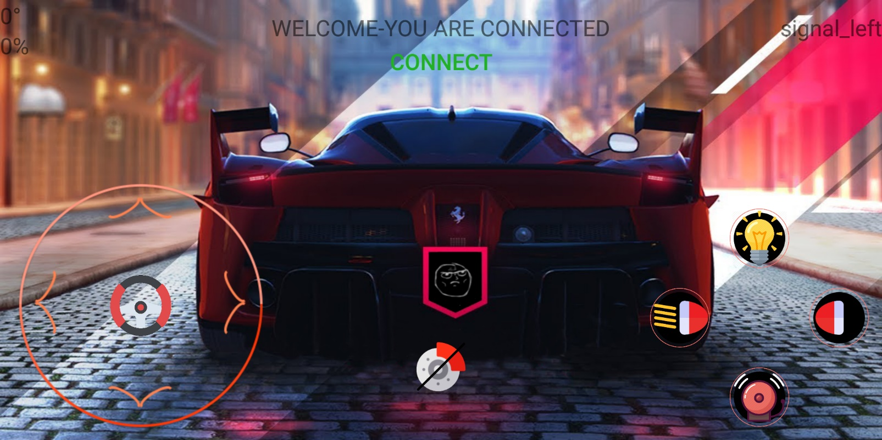

Hình 3.2.5 Giao diện điều khiển

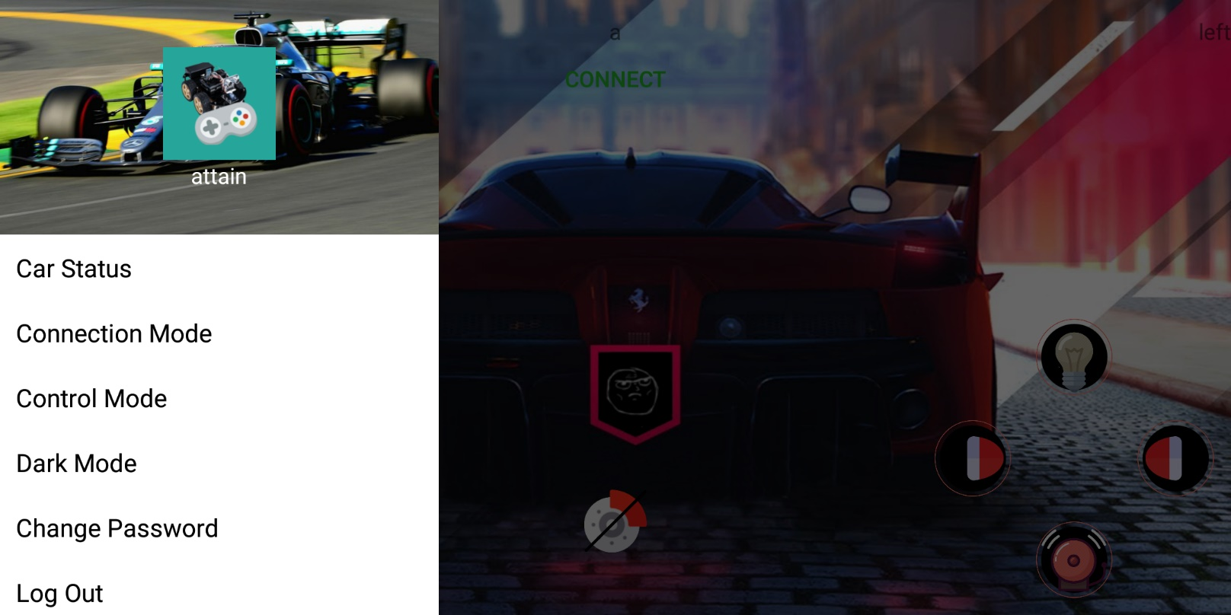

Hình 3.2.6 Giao diện navigation bar

Mục đích: Đây là giao diện *Navigation bar.* Bên trong gồm có các chức năng của ứng dụng.

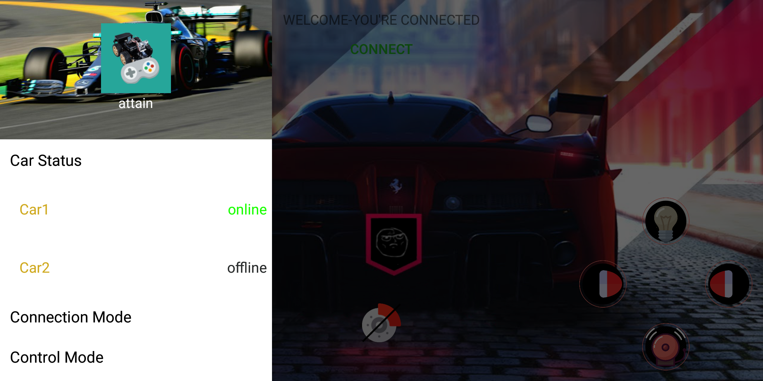

Hình 3.2.7 Giao diện Car Status

Mục đích: Đây là giao diện *Car Status.*

Điều hướng và tương tác:

* Khi vừa được mở lên. Ứng dụng sẽ tự động gửi thông tin lên Server và trả lại kết quả *Car list* cho ứng dụng.
* Chọn xe mình muốn để kết nối.
* Ứng dụng sẽ kiểm tra yêu cầu. Trường hợp xe có thể chọn, ứng dụng sẽ kết nối với xe.
* Trường hợp gặp lỗi sẽ thông báo lỗi.

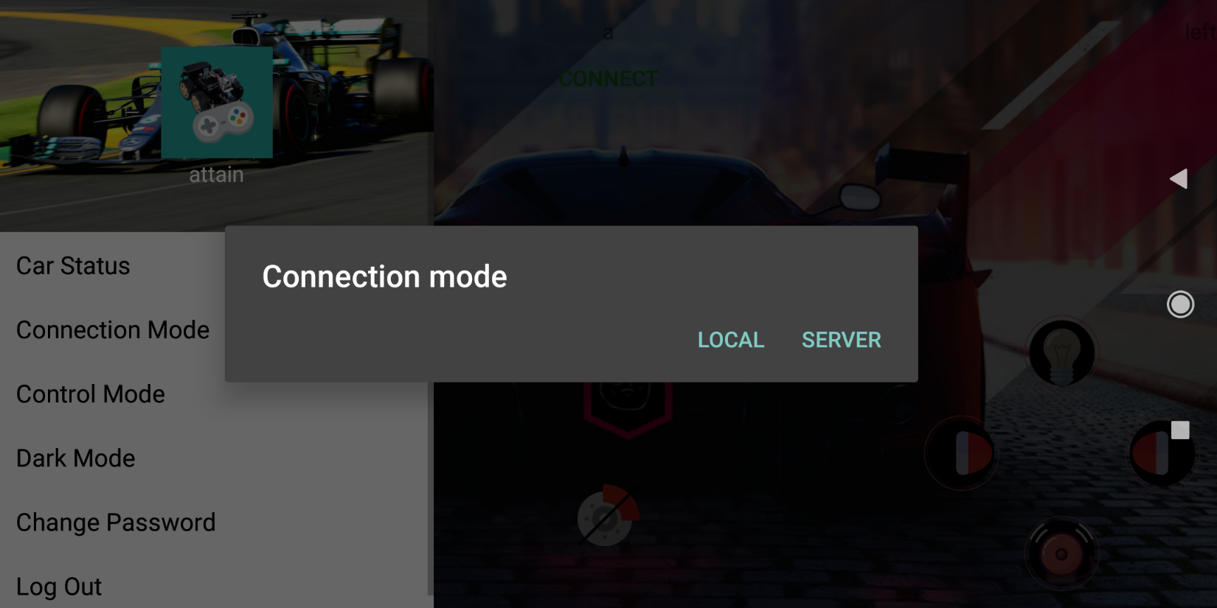

Hình 3.2.8 Giao diẹn Connection Mode

Mục đích: Đây là giao diện *Connection mode.* Dùng để chọn chế độ kết nối.

Điều hướng và tương tác:

* Ta có 2 nguồn để kết nối tới.
* *SERVER*: Ta sẽ kết nối ứng dụng lên server.
* *LOCAL:* Ta sẽ kết nối cục bộ. Kết nối trực tiếp tới xe.

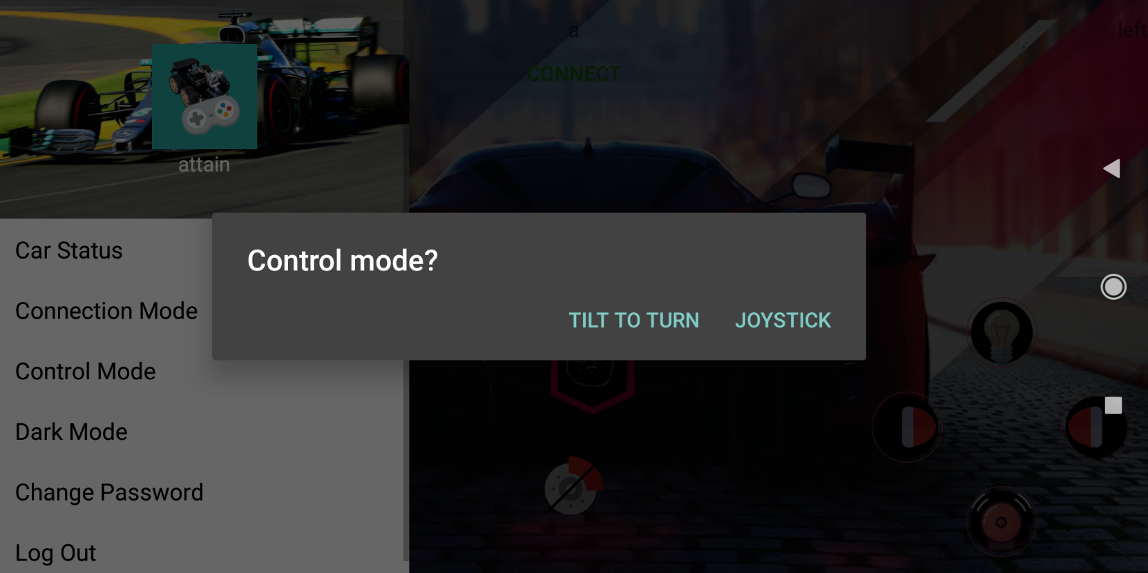

Hình 3.2.9 Giao diện Control Mode

Mục đích: Đây là giao diện *Control mode.* Dùng để chọn chế độ điều khiển.

Điều hướng và tương tác:

* Ta có 2 cách để điều khiển.
* *JOYSTICK*: Điều khiển bằng joystick
* *TILT TO TURN*: Điều khiển bằng việc nghiêng điện thoại.

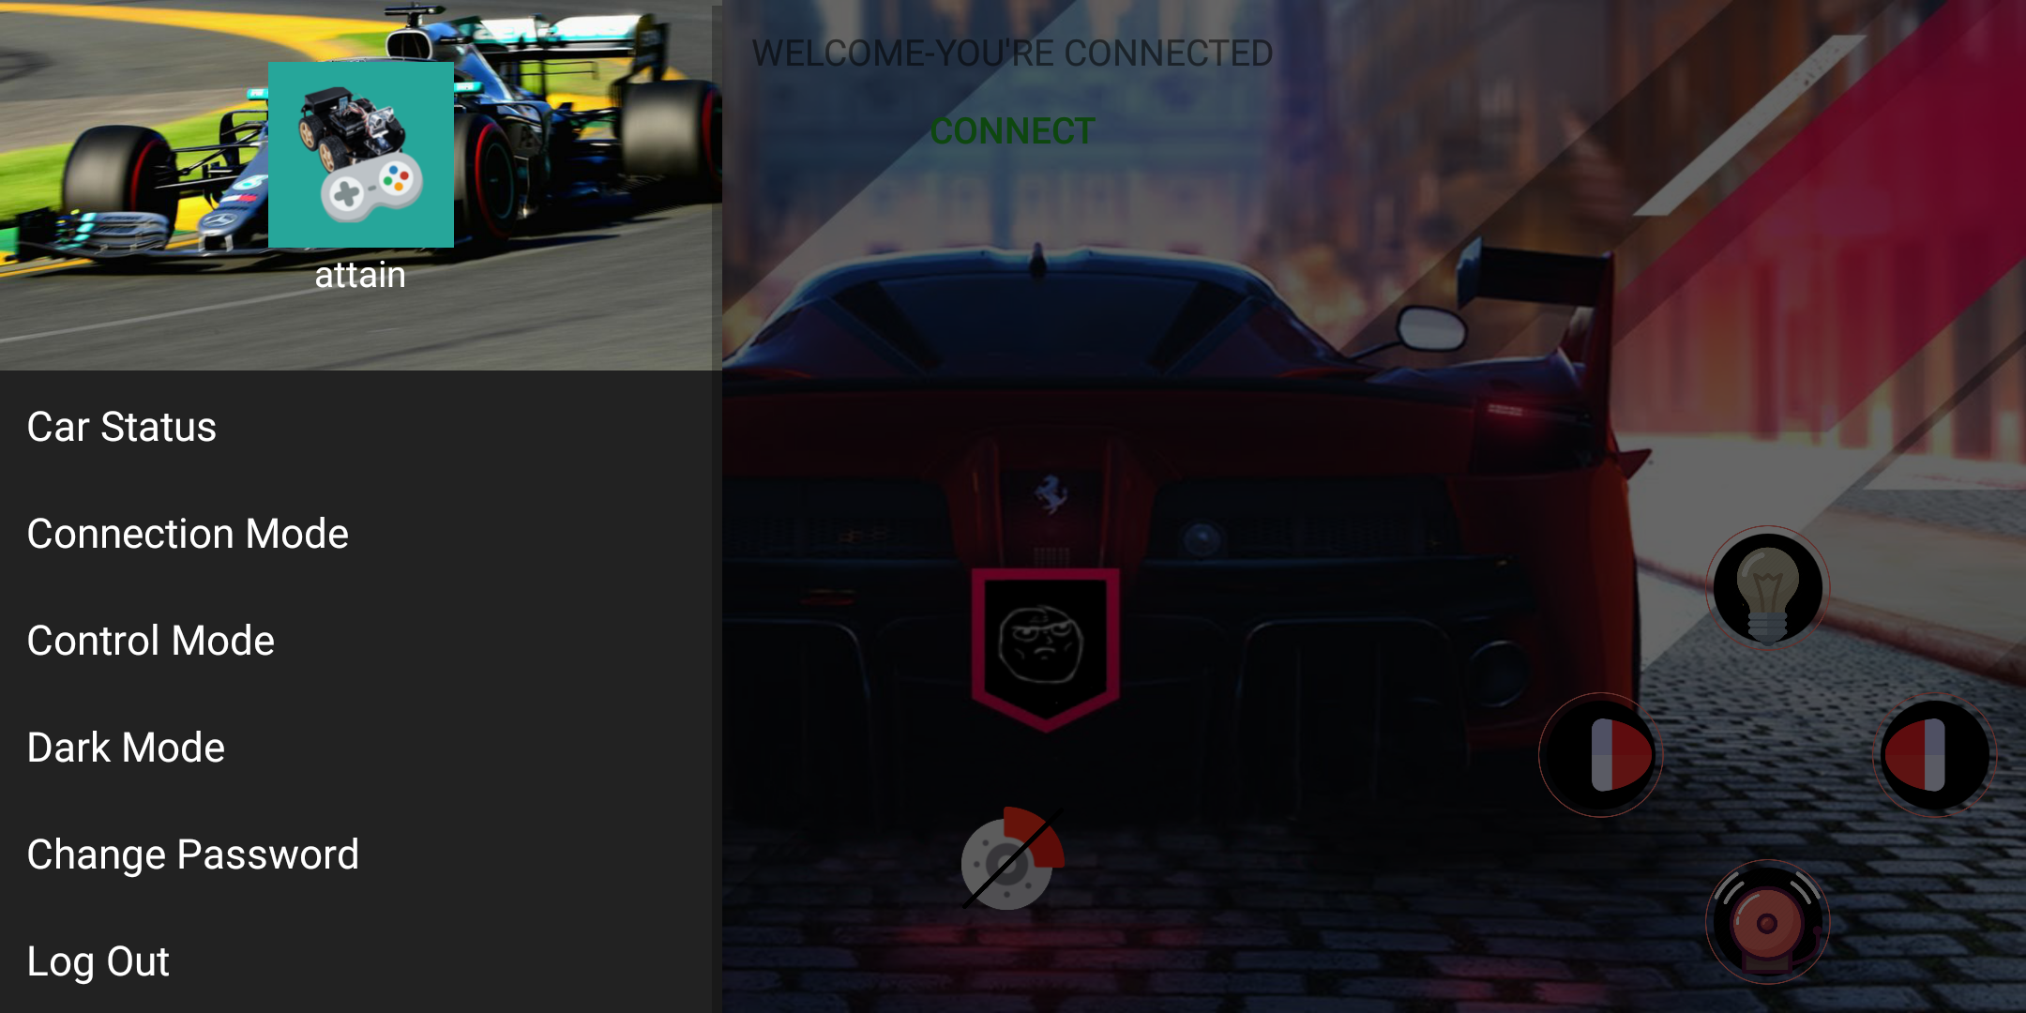

Hình 3.2.10. Giao diện Dark Mode

Mục đích: Đây là giao diện *Dark Mode.* Dùng để chọn chế độ sang chế độ ban đêm và ngược lại.

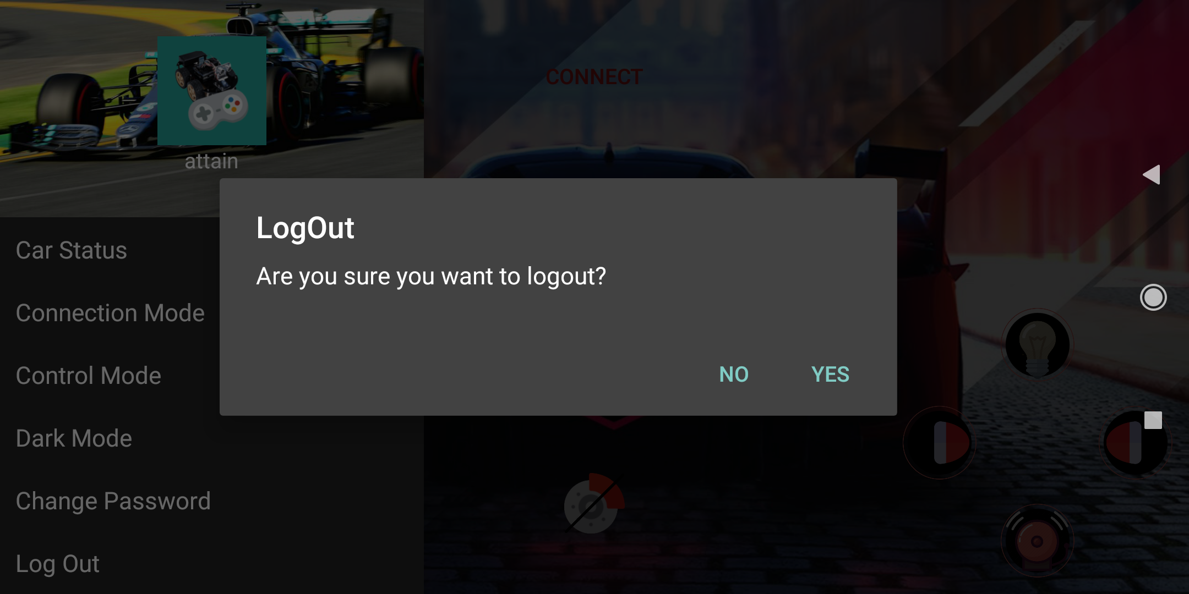

Hình 3.2.11 Giao diện Log Out

Mục đích: Đây là giao diện *Log Out*. Dùng để đăng xuất tài khoản

# **PHẦN IV. TỔNG KẾT VÀ HƯỚNG PHÁT TRIỂN**

## **1. Tổng kết**

Đồ án được thực hiện sau quá trình nghiên cứu về nhu cầu giả trí trên điện thoại di động.

* Thiết kế thành công một hệ thống quản lý người dùng và các thiết bị.
* Kết hợp thành công giữa phần cứng và phần mềm thông qua mạng không dây WiFi. Chỉ cần ở nơi nào có kết nối Internet, nơi đó có thể điều khiển được.

Tuy nhiên, tốc độ truyền tín hiệu hiện tại đang là một vấn đề khó giải quyết. Việc tín hiệu được truyền đi qua nhiều bước sẽ có khả năng tạo độ trễ hoặc bị mất tín hiệu. Đây cũng là khuyết điểm lớn nhất hiện tại.

## **2. Hướng phát triển**

Vì việc điều khiển có thể thực hiện ở khoảng cách cực kì xa nếu có kết nối Internet. Nên việc thêm các thiết bị quan sát là điều không thể thiếu. Việc này không chỉ giúp phát triển về mặt giải trí. Mà còn có thể hỗ trợ thám hiểm những nơi mà con người không thể di chuyển tới được.

Hiện tại vẫn còn nhiều thách thức và vấn đề kết nối giữa các thiết bị, độ trễ, việc mất tín hiệu và một số vấn đề khác. Chúng em sẽ tiếp tục nghiên cứu và phát triển để hệ thống hoàn thiện hơn.